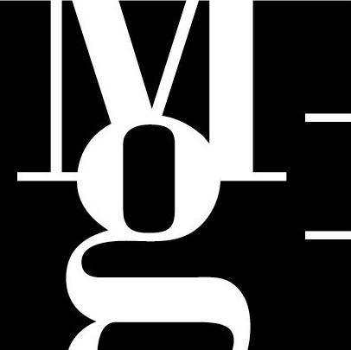

Zdání věcí

Jitka Havlíčková, Jaroslav Koléšek, Jiří Surůvka, Jáchym Šerých

nádvoří Pražákova paláce, Husova 18, Brno
od 9. srpna do 7. října 2001
vernisážové setkání: 4. září 2001 v 17, 30 hodin
performance: Milan Kutina – „Co nejdál“

kurátor výstavy: Pavel Netopil

Pro letošní léto na nádvoří Pražákova paláce připravila MG v Brně výstavu, která byla nazvána „Zdání věcí“. Jedná se o pokračování výstavních projektů téměř „na ulici“. Jsou určeny jednak těm zájemcům, kteří se orientují v aktuálním výtvarném dění a rovněž i těm, kteří za normálních okolností výstavy nenavštěvují. Pro tuto skupinu potencionálních návštěvníků MG je důležitá přístupnost místa výstavy, prostor, který vybízí k návštěvě každého kolemjdoucího bez ohledu na to, zda je či není zrovna připraven vnímat umění, a kde se neplatí vstupné.

Již názvem výstavy (Zdání věcí) a výběrem exponátů se pokoušíme ukázat na pohyb a proměny vnímání artefaktu v hranicích uměleckého díla. Naše pozice zkoumání vycházely původně ze zkušenosti viděné či jinak smyslové a byly poznatelné myšlením, rozumem. Vliv elektronických médií na naše vnímání a prožívání způsobuje, že skutečnost jako pojem je téměř neuchopitelná a že vědomí reálného nahrazujeme společensky důležitějším znakem reálnosti. Šablonovitost kulturního průmyslu nahrazuje originál reprodukcí, kterou se pak originál musí řídit. Skutečná událost se mění v pouhou matrici své reprodukce a hmotný artefakt se mění v možnou připomínku přesahující původní meze bezprostřední skutečnosti. Krásný vynález Jáchyma Šerých (1972) není vynález, automobil Jitky Havlíčkové (1976) se stává uctívanou reálností bez původního smyslu a určení, letadlo Jiřího Surůvky (1961) je anekdotou aktuálně dobového příběhu a původně prázdné objemy Jaroslava Koléška (1974) nás tíží plností objemové hmoty a umrtvujícím posunem společenské funkce… „Skutečné se stává odstínem svých obrazů jako surový materiál událostí.“ (Maria Fürst)

PARTNER MG A ATRIA PRAŽÁKOVA PALÁCE MG: CASH REFORM [investment banking]

Mediální partner: Český rozhlas Brno

